ДИПЛОМНА РОБОТА
ДР.122.042.003.ПЗ
ДЕМБІЦЬКА ДАРИНА ВІКТОРІВНА

2024

МІНІСТЕРСТВО ОСВІТИ І НАУКИ УКРАЇНИ
ЖИТОМИРСЬКИЙ АГРОТЕХНІЧНИЙ ФАХОВИЙ КОЛЕДЖ
ВІДДІЛЕННЯ «Інженерна інфраструктура та комп'ютерні науки»
ЦИКЛОВА КОМІСІЯ СПЕЦІАЛЬНОСТІ «КОМП’ЮТЕРНІ НАУКИ»

ПОЯСНЮВАЛЬНА ЗАПИСКА
до дипломної роботи освітнього ступеня «фаховий молодший бакалавр»
за спеціальністю 122 «Комп’ютерні науки»
(освітня програма 122 «Комп’ютерні науки»)
на тему:
«Web-сайт для підтримки діяльності бровиста»

Студентки | 4 |  | курсу |  | П-42 |  | групи
Дембіцької Дарини Вікторівни
(ПІБ)
Керівник |  | Габрійчук Наталя Ігорівна
Рецензент |  | Можаровський Сергій Володимирович
Національна шкала
Кількість балів |  |  |  |  |  |  |  | Оцінка: ECTS
Члени комісії |  |  |  |  |  |  |  |  | Ісаєв А.М.
 |  |  |  | (підпис) |  |  |  |  | (прізвище та ініціали)
 |  |  |  |  |  |  |  |  | Габрійчук Н.І.
 |  |  |  | (підпис) |  |  |  |  | (прізвище та ініціали)
 |  |  |  |  |  |  |  |  | Устименко Л.М.
 |  |  |  | (підпис) |  |  |  |  | (прізвище та ініціали)

Житомир – 2024
МІНІСТЕРСТВО ОСВІТИ І НАУКИ УКРАЇНИ
ЖИТОМИРСЬКИЙ АГРОТЕХНІЧНИЙ ФАХОВИЙ КОЛЕДЖ
ВІДДІЛЕННЯ «Інженерна інфраструктура та комп'ютерні науки»
ЦИКЛОВА КОМІСІЯ СПЕЦІАЛЬНОСТІ «КОМП’ЮТЕРНІ НАУКИ»

«ЗАТВЕРДЖУЮ»
Голова циклової комісії спеціальності
«Комп’ютерні науки»
Сергій МОЖАРОВСЬКИЙ
«____»_____________202__ р.

ЗАВДАННЯ
на дипломну роботу
Здобувач вищої освіти: ДЕМБІЦЬКА Дарина Вікторівна
Керівник роботи: гАБРІЙЧУК Наталя Ігорівна
Тема роботи: «Web-сайт для підтримки діяльності бровиста», затверджена наказом закладу вищої освіти від «27» грудня 2023 р., №532у.
Вихідні дані для роботи: розробка web-сторінки для діяльності майстра бровиста.
Розділ | Консультант | Завдання  видав | Завдання прийняв
1 | Наталя ГАБРІЙЧУК | 30-01-2024 | 30-01-2024
2 | Наталя ГАБРІЙЧУК | 15-03-2024 | 15-03-2024
3 | Наталя ГАБРІЙЧУК | 22-04-2024 | 22-04-2024
Консультанти з дипломної роботи із зазначенням розділів, що їх стосується:
Календарний план
№ з/п | Етап роботи | Термін виконання | Примітка
1 | Формулювання мети та цілей роботи, визначення об’єкта та предмета дослідження, визначення завдань розробки | 30 січня 2024 | Виконано
2 | Планування розробки | 13 лютого 2024 | Виконано
3 | Проєктування дизайну проєкту | 05 березня 2024 | Виконано
4 | Тестування дизайну | 25 березня 2024 | Виконано
5 | Написання програмного коду та відлагождення | 12 квітня 2024 | Виконано
6 | Тестування та розгортання коду | 09 травня 2024 | Виконано
7 | Попередній захист роботи | 06 червня 2024

Здобувач фахової передвищої освіти __________ Дарина дембіцька

Керівник __________ Наталя ГАБРІЙЧУК

РЕФЕРАТ
Записка: 53 стор., 36 рис., 1 табл., 1 додаток, 7 джерел.
Ключові слова: ВЕБ-САЙТ, САЙТ, БРОВИСТ, КОРИСТУВАЧ.
Об'єкт дослідження: підтримка діяльності бровиста.
Мета роботи: розробка веб-сайту для підтримки діяльності бровиста та використання його в особистому житті.
Методи дослідження: аналіз використання сайту бровиста в повсякденному житті. Постійне покращення методів для користувачів сайту.
Результати: розроблено веб-сайт для підтримки діяльності бровиста, зроблено висновки щодо ефективності та можливостей використання.
ABSTRACT
The work consists of the sourse code, 1 chapters. The documentation consist of 5pages of printed text, contains 36 figures, 1 tables, 1addition and 7 cited sourses.
The aim of the work is to development of a website to support the activity of an eyebrow artist and use it in his personal life.
KEY WORDS: WEBSITE, SITE, EYEBROW, USER

ЗМІСТ

ПЕРЕЛІК УМОВНИХ СКОРОЧЕНЬ ТА ПОЗНАЧЕНЬ 6
ВСТУП 7
РОЗДІЛ 1. АНАЛІЗ ПРЕДМЕТНОЇ ОБЛАСТІ 8
1.1. Актуальність теми 8
1.2. Аналіз та порівняння подібних web-сайтів 10
1.3. Мета та задача web-сайту «Dembitska Studio» 14
1.4. Аналіз основних вимог до створення сайту для підтримки діяльності бровиста 15
Висновки до розділу 1 17
РОЗДІЛ 2. ПРОЄКТУВАННЯ WEB-САЙТУ ДЛЯ ПІДТРИМКИ ДІЯЛЬНОСТІ БРОВИСТА 18
2.1. Аналіз технології розробки та вибір засобів реалізації проекту 18
2.2. Use Cases Діаграма 19
Висновки до розділу 2 21
РОЗДІЛ 3. ОПИС РОБОТИ ПРОГРАМНОГО ДОДАТКУ, ЙОГО ВСТАНОВЛЕННЯ, КОРИСТУВАННЯ ТА ТЕСТУВАННЯ 22
3.1. Керівництво встановлення програмного продукту 22
3.2. Структура програмного коду 25
3.3. Реалізація веб-сайту 27
3.4. Керівництво користування програмним продуктом 31
3.5. Тестування роботи програмного продукту 34
Висновки до розділу 3 35
ВИСНОВКИ 36
СПИСОК ВИКОРИСТАНИХ ДЖЕРЕЛ 37
ДОДАТКИ 38

ПЕРЕЛІК УМОВНИХ СКОРОЧЕНЬ ТА ПОЗНАЧЕНЬ

ООП – об’єктно-орієнтовне програмування
ОС – операційна система
ПЗ – програмне забезпечення
ПК – персональний комп’ютер

ВСТУП
Сучасний світ дуже швидко розвивається, все перейшло в онлайн середовище. Люди все частіше звертаються до різних джерел інформації з будь-яких причин.
Інтернет це світова павутина, яка дозволяє знайти будь-що і будь-де, також надає можливість завантажити, створити та надіслати інформацію, використовуючи різні веб- додатки та сайти. Завдяки Інтернету людина може онлайн записатися на ту чи іншу послугу. Завдяки цьому в мережі з’являються все більше нових майстрів, а отже попит на створення сайтів зростає щодня.
З розвитком створення веб-сайтів, клієнтам стає легше, тому що на одній сторінці можна прочитати історію створення, та записатися на послугу.
Мета: розробка web-сайту для діяльності бровиста.
Для досягнення даної мети потрібно виконати певні етапи:
- провести аналіз предметної області;
- обрати раціональний метод створення сайту;
- розробити дизайн сторінки;
- реалізувати web-сайт;
- тестування сайту.

РОЗДІЛ 1. АНАЛІЗ ПРЕДМЕТНОЇ ОБЛАСТІ

1.1. Актуальність теми
У сучасному світі багато людей приділяють увагу своєму зовнішньому вигляду, особливо обличчю. Доглянуті брови додають впевненості та підвищення самооцінки. Брови- це перше, що кидається в очі іншим, тому попит на майстрів стрімко збільшується.
Важливим аспектом створення ідеальних брів є акуратна та рівномірна форма брів, грамотно підібрана фарба по кольоротипу та підкреслена натуральна краса.
Бровист за допомогою фарби та пінцету може:
- скорегувати риси обличчя;
- надати виразність погляду;
- візуально звузити ніс;
- надати впевненість в собі.
Професія майстра-бровиста є досить популярною та буде мати попит найближчі 15 років, разом з цим більшість майстрів проводять індивідуальні або групові курси для надання базових навичок чи підвищення кваліфікації. Тепер виникає питання щодо грамотної та зручної комунікації з потенційними клієнтами. В сучасному світі є безліч платформ та сайтів спілкування та просування майстрів.
Проаналізувавши найсучасніші платформи такі як: Instagram, Facebook з’ясувалося, що дані програми мають певні недоліки, такі як:
- постійне введення сторінки;
- створення нової робочої сторінки;
- завантаженість діректу;
- постійні оновлення та збиття повідомлень.
Тому найкращим рішенням було створення веб-сайту для діяльності бровиста.
Основною ціллю роботи було створення зручного інтерфейсу та легкого запису на послугу. Створення даного сайту повинно бути в зрозумілій формі користувачу.
Дана розробка буде нести попит в сферу надання косметичних послуг та використовуватиметься у роботі майстрів.

1.2. Аналіз та порівняння подібних web-сайтів
Для розробки сайту, який повинен відповідати сучасності, необхідно провести аналіз існуючих сайтів. Розглянемо кілька популярних варіантів.
MELINA Beauty Salon – це салон краси, призначений для надання послуг у сфері брів. MELINA створений для обслуговування клієнтів з Сихівського району міста Львову. Даний веб-ресурс розроблений у форматі лендінгу з наявністю навігаційного меню. На рисунку 1.2.1 - 1.2.2 представлена початкова сторінка та сторінка онлайн-запису.
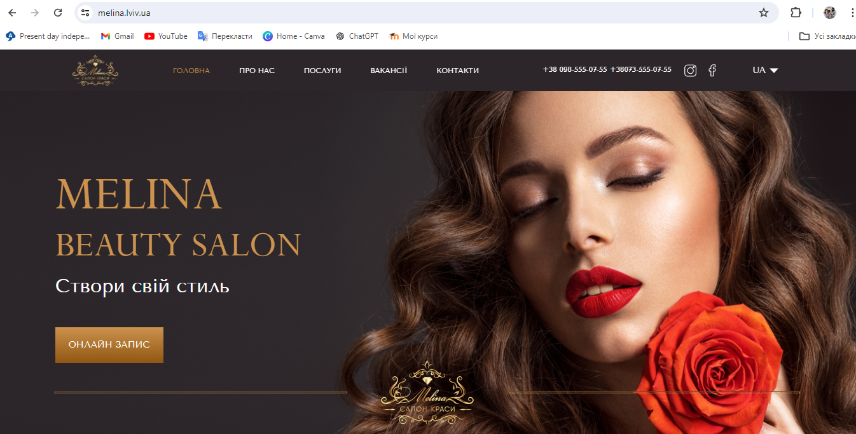
Рисунок 1.2.1 − Початкова сторінка
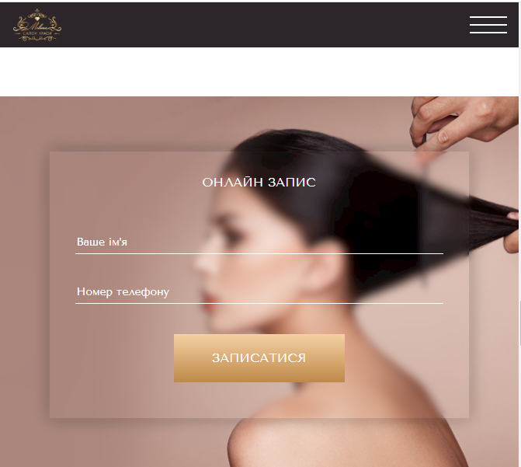
Рисунок 1.2.2 − Онлайн-запис на послугу
Наступний аналог – навчальний б’юті центр «4Princess beauty academy». На рисунку 1.2.3 показана перша сторінка сайту
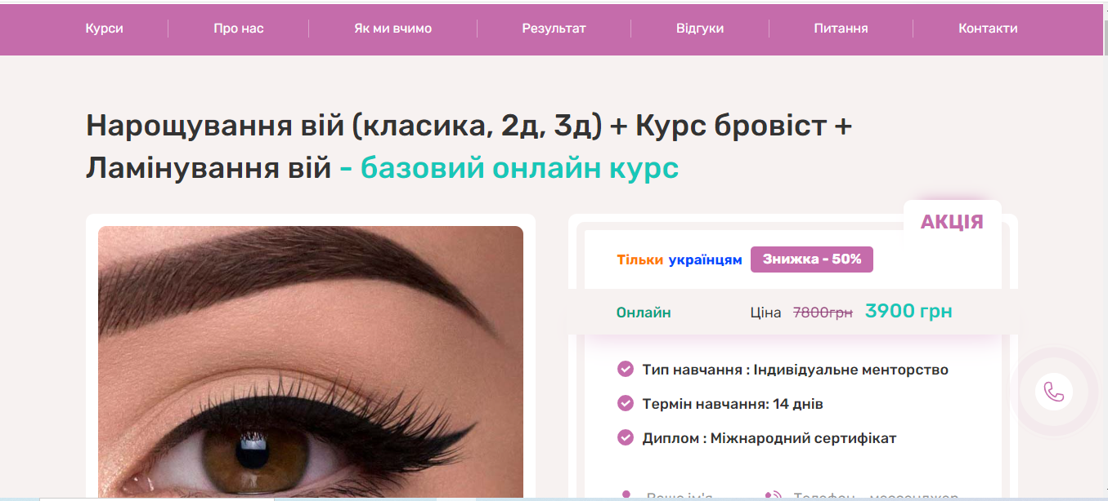
Рисунок 1.2.3 − Перша сторінка сайту
Запис на курси є доволі зручними, одразу показуються які курси є онлайн, а які лише очно. Також біля кожного вікна курсу є кнопка «Програма», натискаючи її, нас переносить на інформаційну сторінку, де розташована повна програма курсу, інформація, відгуки та оплата. На рисунках 1.2.4 - 1.2.5 показано як відображаються курси та програма курсу.
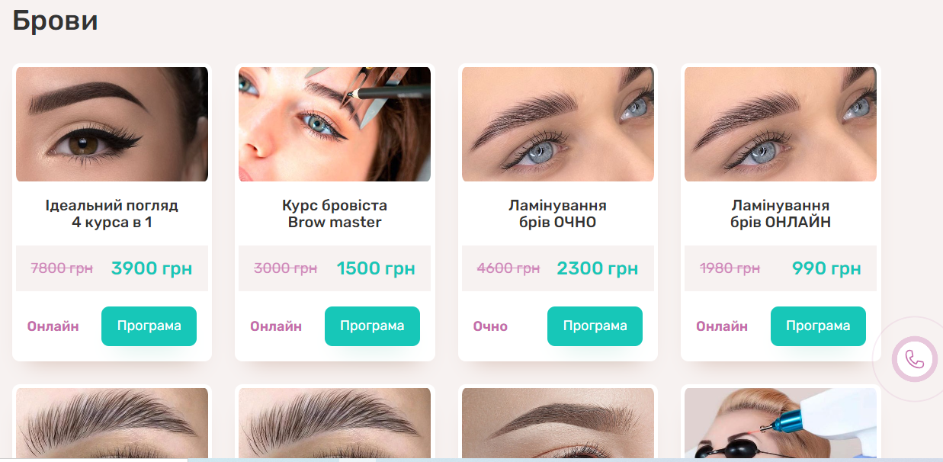
Рисунок 1.2.4 – Відображення курсів
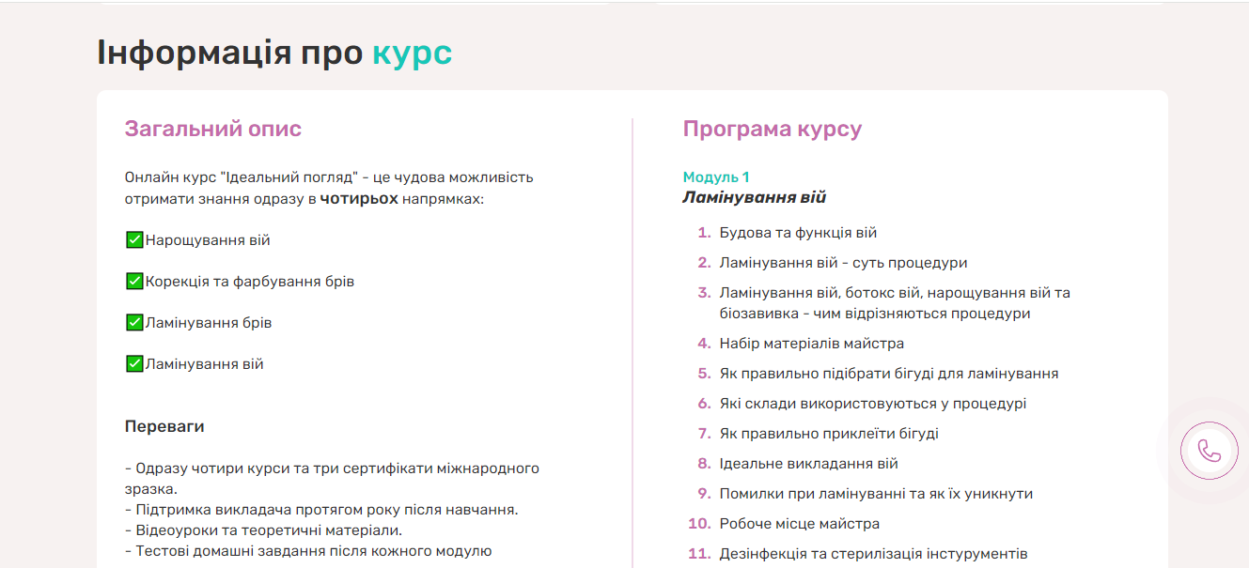
Рисунок 1.2.5 ‒ Інформація про курс
Останній приклад - Bar.ua Салони краси.
Даний сайт позиціонує себе як сервіс пошуку б’юті майстрів та салонів у таких містах як Київ, Одеса, Харків, Дніпро, Львів, Запоріжжя, Кривий Ріг, Миколаїв, Вінниця, Херсон. На рисунку 1.2.6 – зовнішній вигляд сервісу.
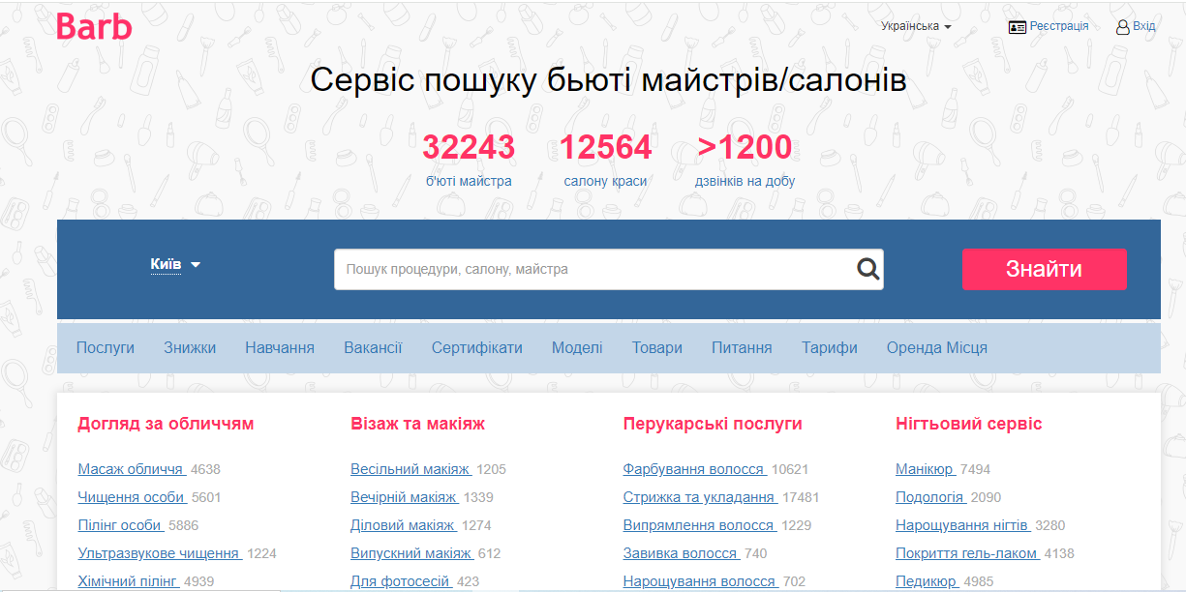
Рисунок 1.2.6 ‒ Зовнішній вигляд Bar.ua
Візуально сайт виглядає непогано та привабливо, але запис на процедуру є незручним та немає запису онлайн, лише по номеру телефону, або переходити на сайт салону, якщо є клік-кнопка, див. рисунок 1.2.7.
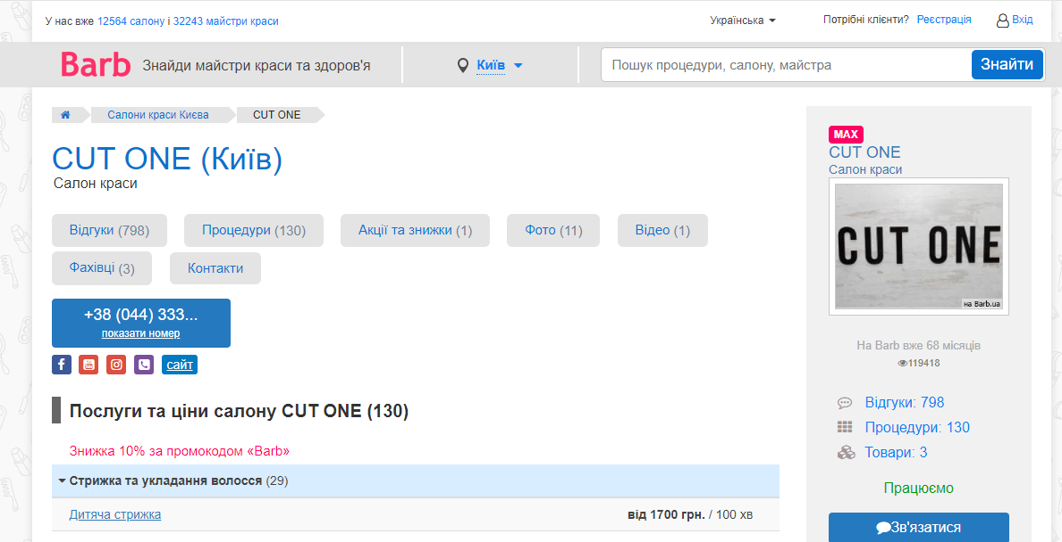
Рисунок 1.2.7 ‒ Запис на послугу
Після пошуку та аналізу сайтів у сфері брів, було створено порівняльну таблицю характеристик кожного ресурсу з розробленим сайтом «Dembitska Studio», яка представлена у таблиці 1.1.1.
Таблиця 1.1.1 – Порівняльна характеристика аналогів
Назва критерію | Назва аналогу
Назва критерію | MELINA | 4Princess | Bar.ua | Dembitska studio
Сучасний дизайн | + | + | + | +
Зручність навігації | + | + | _ | +
Можливість запису на процедуру | + | + | - | +

1.3. Мета та задача web-сайту «Dembitska Studio»
Метою дипломного проектування є створення web-сайту для підтримки діяльності бровиста. Даний продукт матиме великий попит в майстрів, адже адміністратором сайту буде виступати сам майстер та самостійно зможе редагувати контент, відслідковувати та підтверджувати записи.
Розроблений сайт повинен підтримувати такі функції:
- перегляд робіт майстра;
- можливість запису на обрану процедуру.
Функціональні вимоги до сайту:
- функція мультимовності;
- анімоване портфоліо.
Нефункціональні вимоги:
- зручність навігації;
- сучасний та мінімалістичний дизайн.
Розроблений сайт повинен мати зручну навігацію, враховуючи різний вік та комп’ютерну грамоту користувачів.
Для досягнення даної мети потрібно виконати певні задачі:
- провести аналіз предметної області;
- обрати раціональний метод створення сайту;
- розробити дизайн сторінки;
- реалізувати web-сайт;
- тестування сайту;
- виправлення помилок.

1.4. Аналіз основних вимог до створення сайту для підтримки діяльності бровиста
Для створення сайту, який підтримуватиме діяльність бровиста, необхідно врахувати основні та головні аспекти. Головні вимоги сайту:
- Комфортний дизайн
- Адаптивність дизайну до будь-яких розмірів екрану.
- Зручність перегляду та комфортність читання на будь-яких пристроях.
- Зручний для читання текст
На рисунку 1.4.1 зображено приклад не комфортного дизайну для користувача.
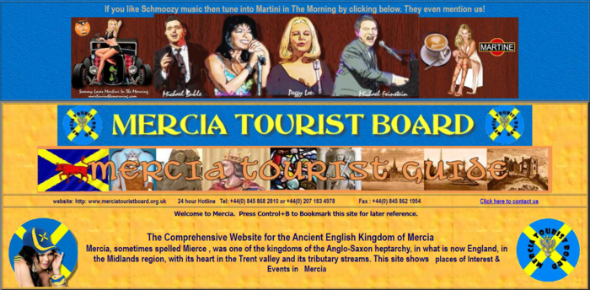
Рисунок 1.4.1
- Швидкість завантаження сторінок
- Код сторінки та зображення повинні якомога швидко завантажуватися, задля того, щоб не заставляти користувача чекати.
- Зручна навігація
- Меню та кнопки повинні бути розташовані так, щоб користувач швидко міг перемикатися між розділами (див. рис. 1.4.2).
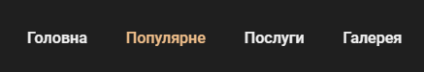
Рисунок 1.4.2 – Зручна навігація
- Якісний контент
- Якісні фото робіт, які будуть корисними та комфортними для перегляду клієнтам.
- Взаємозв’язок
- Додавання сторінок в соціальних мережах та мобільного телефону студії.
- Інформація про сайт та електронна пошта
На рисунку 1.4.3 відтворено правильний взаємозв’язок між клієнтом і студією.
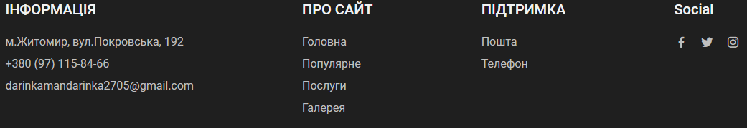
Рисунок 1.4.3 – Зв’язок з користувачем

Висновки до розділу 1
В даному розділі ми з’ясували актуальність теми та чи є майбутнє в сфері брів.
Проаналізовано декілька аналогів, виявлено всі плюси та мінуси даних сайтів. Дані мінуси були враховані в майбутній роботі.
На основі цього аналізу визначено цілі та задачі майбутньої програми.
На щастя, в теперішньому світі, веб-дизайн набирає обертів та кожен сайт виглядає по сучасному. Враховуючи дизайн обраних сайтів, було прийняте рішення, що дизайн розробленої веб-сторінки буде мінімалістичним, приємним до огляду та в спокійних тонах, також зручним в навігації.
Також в даному розділі були встановлені та описані задачі, функції та основна мета сайту. Провели аналіз основних вимог для створення сайту і зручної адаптивності для користувачів.

РОЗДІЛ 2. ПРОЄКТУВАННЯ WEB-САЙТУ ДЛЯ ПІДТРИМКИ ДІЯЛЬНОСТІ БРОВИСТА

2.1. Аналіз технології розробки та вибір засобів реалізації проекту
В розробці веб-сайтів використовують різні технології, які можна поділити на деякі підтипи:
- мова програмування та база даних;
- розмітка;
- CMS;
- інструменти.
Розмітка сторінки – це створення певного каркасу та оформлення дизайном, виконується мовами HTML та CSS.
HTML – це текстовий підхід до опису структури файлу HTML. Дана розмітка повідомляє веб-браузеру як відображати зображення, текст та інше на сторінці. Використання HTML забезпечує підтримку функціональних можливостей та сумісність з будь-яким браузером.
Каскадні таблиці CSS – мова, яка використовується для створення дизайну веб-сторінок. CSS надає розробникам доступ до зміни кольору, стилю, розміру та розташування тексту, адаптувати вигляд сайту для різних пристроїв.
Вибір технології для розробки веб-сайту для діяльності бровиста базується на простоті, ефективності та гнучкості. Використовуючи CMS WordPress можна швидко створити сайт з можливістю легкого адміністрування та розширення функціоналу. Поєднання HTML, CSS та JavaScript забезпечить створення сучасного та зручного інтерфейсу користувача.

2.2. Use Cases Діаграма
В уніфікованій мові моделювання діаграма випадків використання дозволяє детально зообразити взаємодію користувачів з системою. Для створення даної діаграми використовуються спеціальні символи. За допомогою діаграми можна візуально уявити:
- загальний обсяг системи;
- цілі, які система допомагає досягнути користувачам.
Актори, котрі були використані для розробки діаграм:
- Клієнт – людина, котра планує записатися до майстра.
- Адміністратор – майстер, який веде запис та займається підтримкою веб-сайту.
Дії, які виконує клієнт:
- Заходить на сайт
- Переглядає послуги
- Обирає потрібну послугу
- Записується до майстра на потрібний час
- Отримує підтвердження
Адміністратор:
- Керує послугами
- Формує розклад
- Спілкується з клієнтами
Підсумовуючи, ми отримуємо, що діаграма випадків відображає всі взаємодії між клієнтами та адміністратором.
На рисунку 2.2.1 зображено діаграму варіантів використання для сайту «Dembitska Studio»
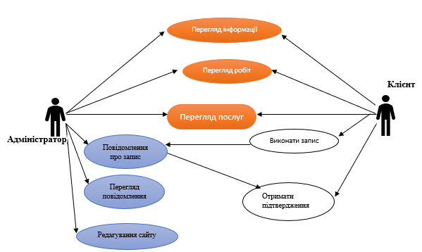
Рисунок 2.2.1 – Діаграма варіантів використання

Висновки до розділу 2
В даному розділі ми розібрали технології створення та засоби реалізації продукту. Роз’яснили, які засоби використовуватимемо для розмітки сторінки та веб-дизайну. Також вияснили хто такі клієнт та адміністратор та їхні дії.
Діаграмою випадків наочно відобразили дії клієнтів та адміністратора, забезпечуючи розуміння функціонування сайту. Це допоможе структурувати процес розробки та забезпечить ефективність і зручність в остаточному варіанті використання сайту.

РОЗДІЛ 3. ОПИС РОБОТИ ПРОГРАМНОГО ДОДАТКУ, ЙОГО ВСТАНОВЛЕННЯ, КОРИСТУВАННЯ ТА ТЕСТУВАННЯ

3.1. Керівництво встановлення програмного продукту
Для написання веб-сайту використовується програма Visual Studio Code. Дана програма позиціонує себе як редактор вихідного коду, який можна використовувати з різними мовами програмування, включаючи C, C#, C++, Fortran, Go, Java, JavaScript, Node.js, Python, Rust. Так як Visual Code має декілька розширень для FTP, то можна використовувати програмне забезпечення як безкоштовну альтернативу для веб-розробки.
Програма автоматично відкриває сайт в Microsoft Edge, де можна переглянути веб-сторінку та зрозуміти всі плюси та мінуси. Microsoft Edge є вбудованою в операційну систему, тому ніяких вимог до неї немає.
Встановлення програми Visual Studio Code відбувається дуже легко, зображено на рисунках 3.1.1 - 3.1.3.
Не потрібна ніяка активація або реєстрація. Програма у використанні дуже зручна та зрозуміла. Для того, щоб внести зміни в структуру сайту потрібно лише відкрити файл коду Index.html. Щоб програма краще працювала та виконувала всі можливості потрібно мати такі характеристики комп’ютера.
Характеристики:
- Операційна система: Windows 10 або вища;
- Процесор: Intel Core i3 або аналогічний процесор з частотою 1.6 ГГц або вище;
- Оперативна пам'ять: 4 GB;
- Вільне місце на диску: 100 МB.
Якщо комп’ютер відповідає всім характеристикам то програма буде працювати в зручному та комфортному режимі.
Запуск файлу зображено на рисунку 3.1.4 – 3.1.5.
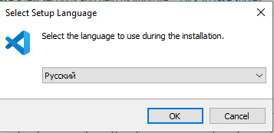
Рисунок 3.1.1 - Встановлення Visual Studio Code
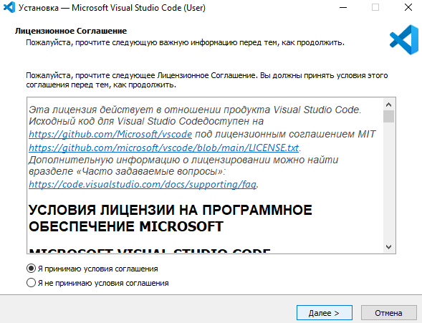
Рисунок 3.1.2 - Прийняття ліцензії
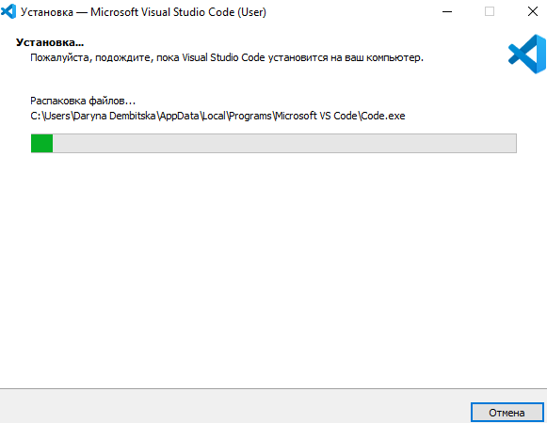
Рисунок 3.1.3 – Встановлення на ноутбук
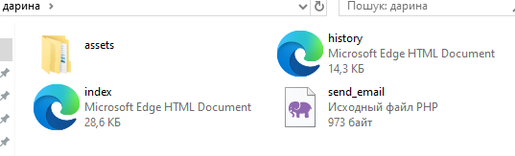
Рисунок 3.1.4 – Файл Index.html
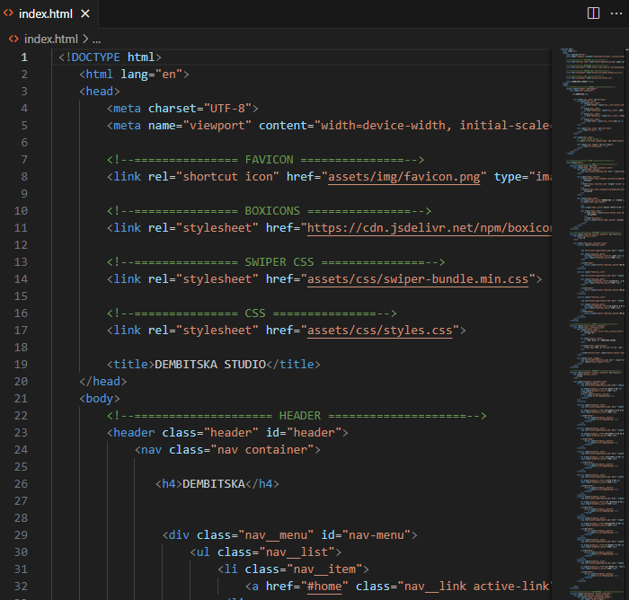
Рисунок 3.1.5 – Відкриття коду

3.2. Структура програмного коду
Щоб реалізувати web-сайт, нам потрібно створити проект та написати код сайту. Проект ділиться на папки та різні файли – це називається структурою.
Структура даного проекту виглядає так, як показано на рисунку 3.2.1.
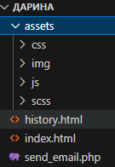
Рисунок 3.2.1
Папка assets є головною і містить підпапки:
- Папка CSS – містить стилі тексту, кольору, кнопки. Відповідає за дизайн сайту (див. рис. 3.2.2).
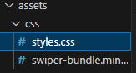
Рисунок 3.2.2
- Папка IMG – зберігає всі зображення, котрі використовуються на сайті (див. рис. 3.2.3).
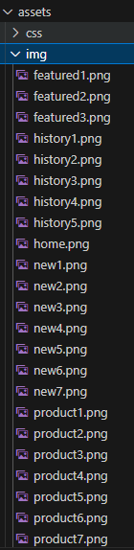
Рисунок 3.2.3
- Папка JS – створення контекстного меню, розташування кнопок (див. рис. 3.2.4).
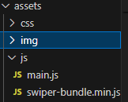
Рисунок 3.2.4
- Папка SCSS – відповідає за структуру CSS (див. рис. 3.2.5).
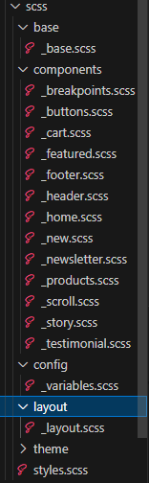
Рисунок 3.2.5

3.3. Реалізація веб-сайту
Створення контекстного меню. Меню розташоване вгорі та в одному порядку, задля зручного пошуку та переходу між розділами (див. рис. 3.3.1).
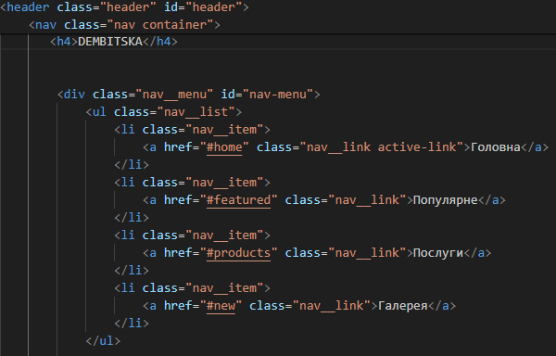
Рисунок 3.3.1 – Створення контекстного меню
Сайт створений для денного та нічного освітлення, тобто використовуючи темну та світлу тему. На рисунках 3.3.2 – 3.3.3 зображено написання стилю CSS для світлої та темної теми.
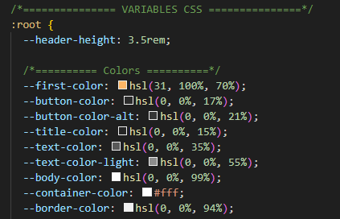
Рисунок 3.3.2 – Кольори сайту для світлої теми
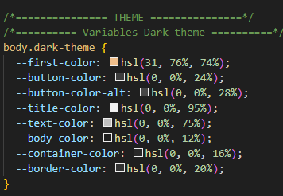
Рисунок 3.3.3 – Реалізація кольорів для темної теми
Для перегляду інформації створення студії, цінностей та місії, було створено окремий файл під назвою history.html, який переправляє користувача на окрему сторінку де знаходиться вся інформація. Реалізація файлу history.html зображено на рисунку 3.3.4.
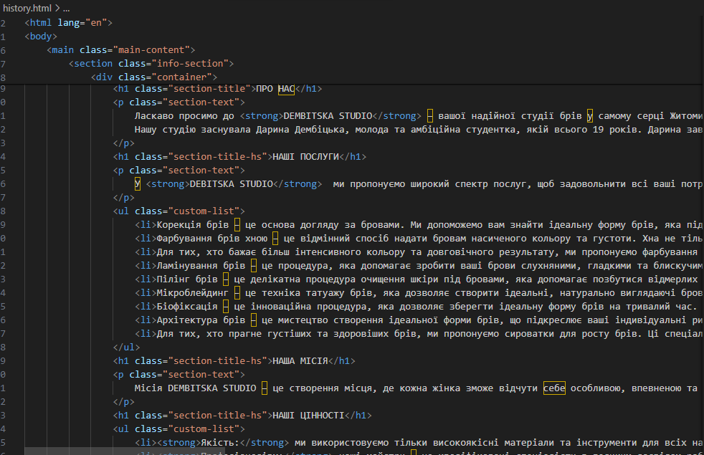
Рисунок 3.3.4 – Реалізація файлу
Щоб записатися на процедуру потрібно лише ввести номер телефону у відповідне віконце. Для створення вікна запису ми використовували класи форми (див. рис. 3.3.5).
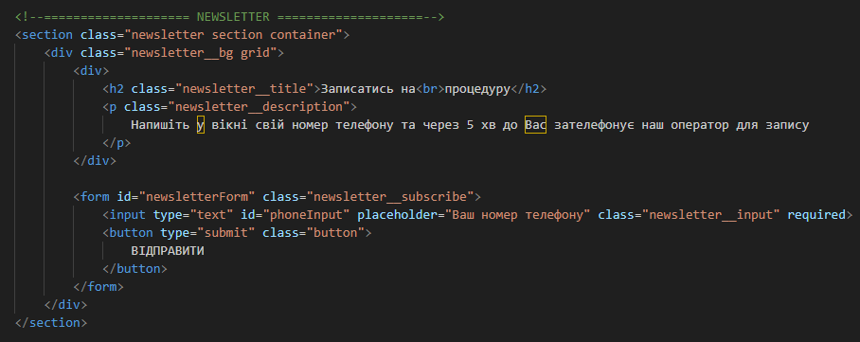
Рисунок 3.3.5 – Створення вікна запису
Після введення номеру телефону і відправки, адміністратор отримує повідомлення на електронну пошту. Для цього ми створили php файл. Також тут показуватиме помилку, якщо номер введено неправильно (див. рис. 3.3.6).
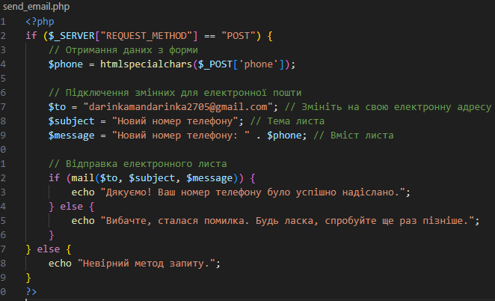
Рисунок 3.3.6 - php файл
Щоб користувач мав змогу переглянути особисті сторінки студії в різних соціальних мережах, ми додали посилання для переходу, використавши div class і описали його в коді, яке зображено на рисунку 3.3.7.
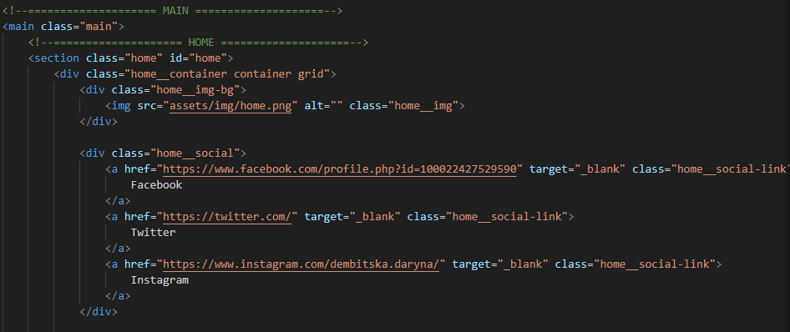
Рисунок 3.3.7 – Посилання на медіа простори

3.4. Керівництво користування програмним продуктом
Після запуску сайту, користувач переходить до головної сторінки (рис. 3.4.1). Вгорі сторінки розташоване контекстне меню, яке допомагає клієнту ознайомитися з послугами, цінами, майстром. Також можна змінити освітлення сайту з світлого на темний.
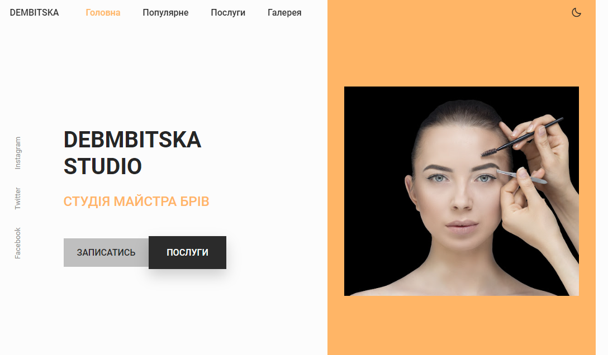
Рисунок 3.4.1 − Вигляд головної сторінки
Обравши потрібну послугу, можна залишити номер телефону задля зв’язку з оператором (див. рис. 3.4.2).
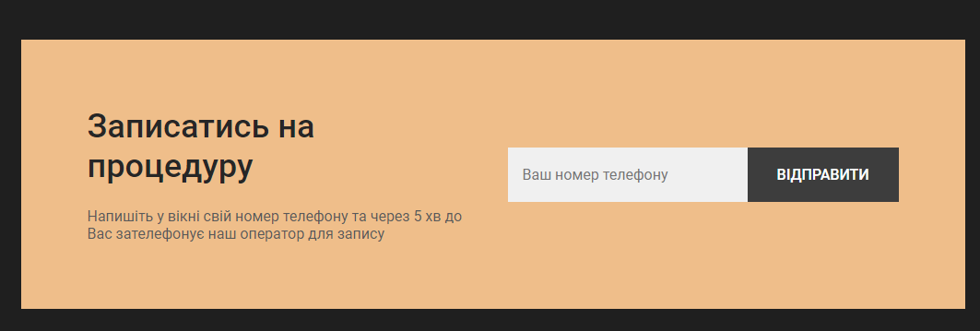
Рисунок 3.4.2 ‒ Запис на процедуру

Якщо введено некоректний номер, то сайт одразу покаже помилку (див. рис. 3.4.3).
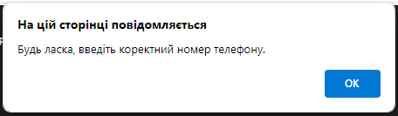
Рисунок 3.4.3 − Помилка номеру
Якщо комусь цікаво, то на сайті є спеціальна кнопка(рис. 3.4.4), яка переносить користувача на іншу сторінку, де знаходиться вся інформація про «Dembitska Studio» її послуги, місію та цінності (див. рис. 3.4.5).
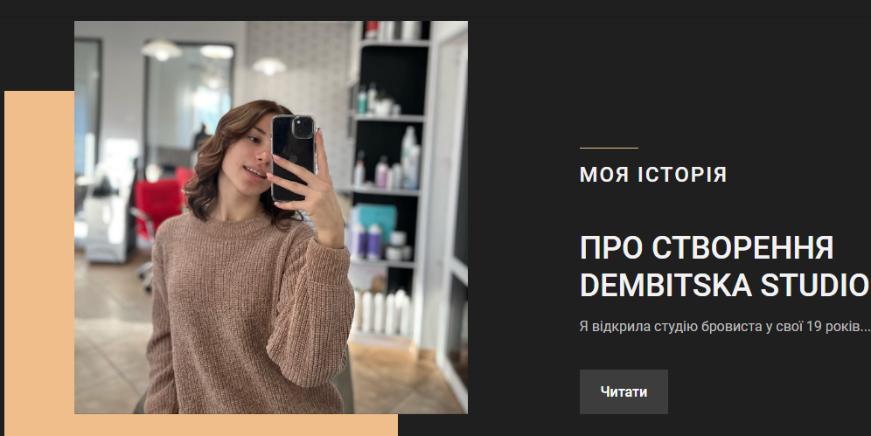
Рисунок 3.4.4 − Кнопка переходу
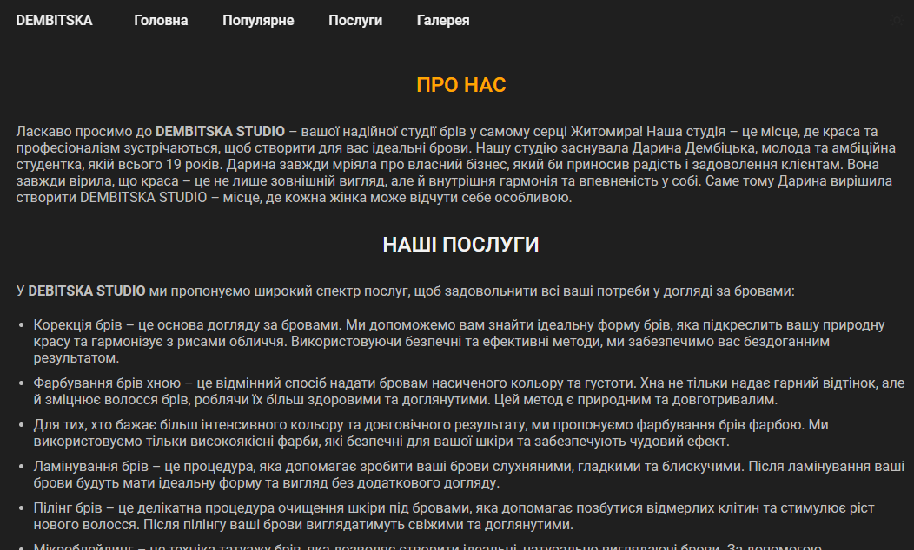
Рисунок 3.4.5 − Місія студії

3.5. Тестування роботи програмного продукту
Тестування веб-сайту включає декілька важливих аспектів:
- Функціональність;
- Продуктивність;
Функціональне тестування – це перевірка, чи працюють всі сторінки, форми, кнопки. Перевірка контактної інформації (див. рис. 3.5.1). Всі сторінки мають бути доступними, з точною інформацією та правдивими фото (див. рис. 3.5.2).
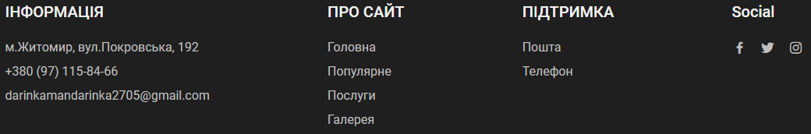
Рисунок 3.5.1 – Контактна інформація
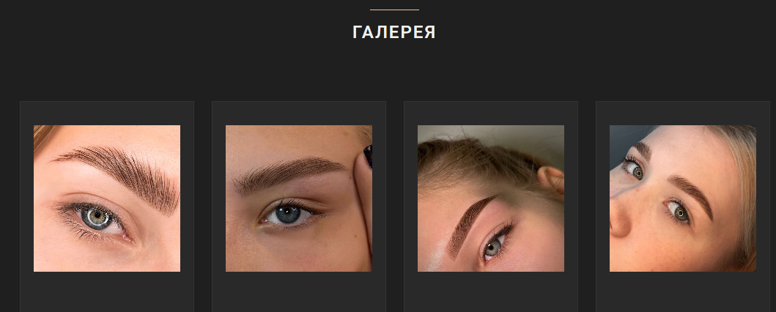
Рисунок 3.5.2 – Перевірка правдивих фото
Тестування продуктивності – це оцінка швидкості сайту. Сайт «Dembitska Studio» працює ефективно. Перемикання меню відбувається доволі швидко, кожна клавіша переносить нас на ту чи іншу сторінку. Саме меню виглядає стильно та зручно (див. рис. 3.5.3).
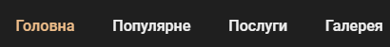
Рисунок 3.5.3 – Перегляд меню

Висновки до розділу 3
В даному розділі показано тестування сайту та його розробка. Також ми проаналізували структуру проекту і як описано той чи інший розділ в програмному коді.
Для перевірки точності та коректності роботи сайту було проведено тестування та перевірку на функціональність та продуктивність.
Результат тестування переважив всі очікування розробника.

ВИСНОВКИ
В ході виконання дипломного проектування було розроблено веб–сайт для підтримки діяльності майстра–бровиста.
Даний продукт був розроблений на замовлення майстра–бровиста Дембіцької Д.В. Веб–сайт був розроблений відповідно вимогам:
− сучасний дизайн;
− зручна навігація;
− можливість перегляду робіт;
В ході виконання проекту був проведений аналіз предметної області, що дозволив:
− дослідити існуючі аналоги–конкуренти;
− сформувати мету дипломного проекту та перелік задач.
Розробником було проведено проектування веб–сайту. На даному етапі була створена детальна діаграма варіантів виконання для уявлення покрокового процесу співпраці користувача з сайтом.
Вкінці проекту було проведено тестування, щоб перевірити результативність роботи.
Результати тестування:
− зручність у використанні;
− працездатність запису.

СПИСОК ВИКОРИСТАНИХ ДЖЕРЕЛ
- Послуги бровиста [Electronic resource] URL: https://melina.lviv.ua/poslugy-brovysta/
- 4Princess Academy [Electronic resource] URL: https://4princess-academy.webflow.io/
- Bar.ua [Electronic resource]. URL: https://barb.ua/uk/about
- Visual Studio Code [Electronic resource]. URL: https://code.visualstudio.com/
- Wikipedia [Electronic resource]. URL: https://uk.wikipedia.org/wiki/Visual_Studio_Code
- What is HTML and How Does Hypertext Markup Language Work? [Electronic resource]. URL: https://www.theserverside.com/definition/HTMLHypertext-Markup-Language
- What is CSS? - Tutorialspoint [Electronic resource]. URL: https://www.tutorialspoint.com/css/what_is_css.htm

ДОДАТКИ

Додаток А
Вихідний код програми
Лістинг MainForm.cs
<!DOCTYPE html>
<html lang="en">
<head>
<meta charset="UTF-8">
<meta name="viewport" content="width=device-width, initial-scale=1.0">

<!--=============== FAVICON ===============-->
<link rel="shortcut icon" href="assets/img/favicon.png" type="image/x-icon">

<!--=============== BOXICONS ===============-->
<link rel="stylesheet" href="https://cdn.jsdelivr.net/npm/boxicons@latest/css/boxicons.min.css">

<!--=============== SWIPER CSS ===============-->
<link rel="stylesheet" href="assets/css/swiper-bundle.min.css">

<!--=============== CSS ===============-->
<link rel="stylesheet" href="assets/css/styles.css">

<title>DEMBITSKA STUDIO</title>
</head>
<body>
<!--==================== HEADER ====================-->
<header class="header" id="header">
<nav class="nav container">

<h4>DEMBITSKA</h4>

<div class="nav__menu" id="nav-menu">
<ul class="nav__list">
<li class="nav__item">
<a href="#home" class="nav__link active-link">Головна</a>

</li>
<li class="nav__item">
<a href="#featured" class="nav__link">Популярне</a>

</li>
<li class="nav__item">
<a href="#products" class="nav__link">Послуги</a>

</li>
<li class="nav__item">
<a href="#new" class="nav__link">Галерея</a>

</li>
</ul>

<div class="nav__close" id="nav-close">
<i class='bx bx-x' ></i>
</div>
</div>

<div class="nav__btns">
<!-- Theme change button -->
<i class='bx bx-moon change-theme' id="theme-button"></i>

<div class="nav__toggle" id="nav-toggle">
<i class='bx bx-grid-alt' ></i>
</div>
</div>
</nav>
</header>

<!--==================== MAIN ====================-->
<main class="main">
<!--==================== HOME ====================-->
<section class="home" id="home">
<div class="home__container container grid">
<div class="home__img-bg">
<img src="assets/img/home.png" alt="" class="home__img">

</div>

<div class="home__social">
<a href="https://www.facebook.com/profile.php?id=100022427529590" target="_blank" class="home__social-link">

Facebook
</a>
<a href="https://twitter.com/" target="_blank" class="home__social-link">
Twitter
</a>
<a href="https://www.instagram.com/dembitska.daryna/" target="_blank" class="home__social-link">
Instagram
</a>
</div>

<div class="home__data">
<h1 class="home__title">DEBMBITSKA <br> STUDIO</h1>
<p class="home__description">

</p>
<span class="home__price">СТУДІЯ МАЙСТРА БРІВ </span>

<div class="home__btns">
<a href="#new" class="button button--gray button--small">

ЗАПИСАТИСЬ
</a>
<a href="#products">

<button class="button home__button">ПОСЛУГИ</button>
</a>
</div>
</div>
</div>
</section>

<!--==================== FEATURED ====================-->
<section class="featured section container" id="featured">
<h2 class="section__title">
ПОПУЛЯРНЕ
</h2>

<div class="featured__container grid">
<article class="featured__card">

<img src="assets/img/product1.png" alt="" class="featured__img">

<div class="featured__data">
<h3 class="featured__title">Корекція брів</h3>
<span class="featured__price">₴400</span>
</div>

<a href="#new">

<button class="button featured__button">ЗАПИСАТИСЬ</button>
</a>
</article>

<article class="featured__card">

<img src="assets/img/product4.png" alt="" class="featured__img">

<div class="featured__data">
<h3 class="featured__title">Ламінування брів</h3>
<span class="featured__price">₴450</span>
</div>

<a href="#new">

<button class="button featured__button">ЗАПИСАТИСЬ</button>
</a>
</article>

<article class="featured__card">

<img src="assets/img/product3.png" alt="" class="featured__img">

<div class="featured__data">
<h3 class="featured__title">ФАРБУВАННЯ БРІВ ФАРБОЮ</h3>
<span class="featured__price">₴700</span>
</div>
<a href="#new">

<button class="button featured__button">ЗАПИСАТИСЬ</button>
</a>
</article>
</div>
</section>

<!--==================== STORY ====================-->
<section class="story section container">
<div class="story__container grid">
<div class="story__data">
<h2 class="section__title story__section-title">
МОЯ ІСТОРІЯ
</h2>

<h1 class="story__title">
ПРО СТВОРЕННЯ <br> DEMBITSKA STUDIO
</h1>

<p class="story__description">
Я відкрила студію бровиста у свої 19 років...
</p>

<a href="history.html" class="button button--small">Читати</a>

</div>

<div class="story__images">
<img src="assets/img/story.png" alt="" class="story__img">

<div class="story__square"></div>
</div>
</div>
</section>

<!--==================== PRODUCTS ====================-->
<section class="products section container" id="products">
<h2 class="section__title">
ПОСЛУГИ
</h2>

<div class="products__container grid">
<article class="products__card">
<img src="assets/img/product1.png" alt="" class="products__img">

<h3 class="products__title">КОРЕКЦІЯ БРІВ</h3>
<span class="products__price">₴400</span>
<a href="#new">

<button class="products__button">
<i class='bx bx-shopping-bag'></i>
</button>
</a>
</article>

<article class="products__card">
<img src="assets/img/product2.png" alt="" class="products__img">

<h3 class="products__title">ФАРБУВАННЯ БРІВ ХНОЮ</h3>
<span class="products__price">₴500</span>

<a href="#new">

<button class="products__button">
<i class='bx bx-shopping-bag'></i>
</button>
</a>
</article>

<article class="products__card">
<img src="assets/img/product3.png" alt="" class="products__img">

<h3 class="products__title">ФАРБУВАННЯ БРІВ ФАРБОЮ</h3>
<span class="products__price">₴700</span>

<a href="#new">

<button class="products__button">
<i class='bx bx-shopping-bag'></i>
</button>
</a>
</article>

<article class="products__card">
<img src="assets/img/product4.png" alt="" class="products__img">

<h3 class="products__title">ЛАМІНУВАННЯ БРІВ</h3>
<span class="products__price">₴450</span>

<a href="#new">

<button class="products__button">
<i class='bx bx-shopping-bag'></i>
</button>
</a>
</article>

<article class="products__card">
<img src="assets/img/product5.png" alt="" class="products__img">

<h3 class="products__title">ПІЛІНГ БРІВ</h3>
<span class="products__price">₴550</span>

<a href="#new">

<button class="products__button">
<i class='bx bx-shopping-bag'></i>
</button>
</a>
</article>
<article class="products__card">
<img src="assets/img/product6.png" alt="" class="products__img">

<h3 class="products__title">МІКРОБЛЕЙДИНГ БРІВ</h3>
<span class="products__price">₴350</span>

<a href="#new">

<button class="products__button">
<i class='bx bx-shopping-bag'></i>
</button>
</a>
</article>
<article class="products__card">
<img src="assets/img/product7.png" alt="" class="products__img">

<h3 class="products__title">БІОФІКСАЦІЯ БРІВ</h3>
<span class="products__price">₴500</span>

<a href="#new">

<button class="products__button">
<i class='bx bx-shopping-bag'></i>
</button>
</a>
</article>
<article class="products__card">
<img src="assets/img/product8.png" alt="" class="products__img">

<h3 class="products__title">АРХІТЕКТУРА БРІВ</h3>
<span class="products__price">₴600</span>

<a href="#new">

<button class="products__button">
<i class='bx bx-shopping-bag'></i>
</button>
</a>
</article>
<article class="products__card">
<img src="assets/img/product9.png" alt="" class="products__img">

<h3 class="products__title">СИРОВАТКИ ДЛЯ РОСТУ БРІВ</h3>
<span class="products__price">₴900</span>

<a href="#new">

<button class="products__button">
<i class='bx bx-shopping-bag'></i>
</button>
</a>
</article>

</div>
</section>

<!--==================== TESTIMONIAL ====================-->
<section class="testimonial section container">
<div class="testimonial__container grid">
<div class="swiper testimonial-swiper">
<div class="swiper-wrapper">
<div class="testimonial__card swiper-slide">
<div class="testimonial__quote">
<i class='bx bxs-quote-alt-left' ></i>
</div>
<p class="testimonial__description">
DEMBITSKA STUDIO - це місце, де магія відбувається! Професійний підхід, якісні послуги та вражаючий результат. Я завжди залишаюся задоволеною і враженою!
</p>
<h3 class="testimonial__date">19 грудня, 2023</h3>

<div class="testimonial__perfil">
<img src="assets/img/testimonial1.jpg" alt="" class="testimonial__perfil-img">
<div class="testimonial__perfil-data">
<span class="testimonial__perfil-name">Марія Фещенко</span>
</div>
</div>
</div>
<div class="testimonial__card swiper-slide">
<div class="testimonial__quote">
<i class='bx bxs-quote-alt-left' ></i>
</div>
<p class="testimonial__description">
Найкраща студія брів, яку я коли-небудь відвідувала! Команда дуже талановита і завжди робить все можливе, щоб зробити мої брови ідеальними. Я відчуваю себе красивою і впевненою завдяки DEMBITSKA STUDIO. </p>
<h3 class="testimonial__date">27 листопала, 2023</h3>

<div class="testimonial__perfil">
<img src="assets/img/testimonial2.jpg" alt="" class="testimonial__perfil-img">
<div class="testimonial__perfil-data">
<span class="testimonial__perfil-name">Романенко Катерина</span>
</div>
</div>
</div> <div class="testimonial__card swiper-slide">
<div class="testimonial__quote">
<i class='bx bxs-quote-alt-left' ></i>
</div>
<p class="testimonial__description">
DEMBITSKA STUDIO - це не просто студія, це справжнє святилище краси! Їхня увага до деталей і професійний підхід зробили мене постійним клієнтом. Я завжди раджу їх своїм друзям і родичам </p>
<h3 class="testimonial__date">3 лютого, 2024</h3>

<div class="testimonial__perfil">
<img src="assets/img/testimonial3.jpg" alt="" class="testimonial__perfil-img">
<div class="testimonial__perfil-data">
<span class="testimonial__perfil-name">Соломій Тетяна</span>
</div>
</div>
</div> <div class="testimonial__card swiper-slide">
<div class="testimonial__quote">
<i class='bx bxs-quote-alt-left' ></i>
</div>
<p class="testimonial__description">
Я дуже вдячна DEMBITSKA STUDIO за їхню роботу. Мої брови ніколи не виглядали так добре! Вони не лише зробили мої брови красивими, але й створили дуже затишну та комфортну атмосферу. </p>
<h3 class="testimonial__date">7 березня, 2024</h3>

<div class="testimonial__perfil">
<img src="assets/img/testimonial4.jpg" alt="" class="testimonial__perfil-img">
<div class="testimonial__perfil-data">
<span class="testimonial__perfil-name">Громова Анастасія</span>
</div>
</div>
</div> <div class="testimonial__card swiper-slide">
<div class="testimonial__quote">
<i class='bx bxs-quote-alt-left' ></i>
</div>
<p class="testimonial__description">
Професійна, дружня та талановита команда! Щоразу, коли я відвідую DEMBITSKA STUDIO, я отримую найкращий сервіс та відмінний результат. Це місце, куди я завжди повертаюся з радістю! </p>
<h3 class="testimonial__date">28 квітня, 2024</h3>

<div class="testimonial__perfil">
<img src="assets/img/testimonial5.jpg" alt="" class="testimonial__perfil-img">
<div class="testimonial__perfil-data">
<span class="testimonial__perfil-name">Мартинюк Катерина</span>
</div>
</div>
</div>
</div>

<div class="swiper-button-next">
<i class='bx bx-right-arrow-alt' ></i>
</div>
<div class="swiper-button-prev">
<i class='bx bx-left-arrow-alt' ></i>
</div>
</div>

<div class="testimonial__images">
<div class="testimonial__square">
<p class="testimonial__title">ВІДГУКИ</p>
</div>
</div>
</div>
</section>

<!--==================== NEW ====================-->
<section class="new section container" id="new">
<h2 class="section__title">
ГАЛЕРЕЯ
</h2>

<div class="new__container">
<div class="swiper new-swiper">
<div class="swiper-wrapper">
<article class="new__card swiper-slide">
<img src="assets/img/new1.png" alt="" class="new__img">

<div class="new__data">

</div>
<a href="#new">

<button class="button new__button">ЗАПИСАТИСЬ</button>
</a>
</article>
<article class="new__card swiper-slide">
<img src="assets/img/new2.png" alt="" class="new__img">

<div class="new__data">

</div>
<a href="#new">

<button class="button new__button">ЗАПИСАТИСЬ</button>
</a>
</article>
<article class="new__card swiper-slide">
<img src="assets/img/new3.png" alt="" class="new__img">

<div class="new__data">

</div>
<a href="#new">

<button class="button new__button">ЗАПИСАТИСЬ</button>
</a>
</article>
<article class="new__card swiper-slide">
<img src="assets/img/new4.png" alt="" class="new__img">

<div class="new__data">

</div>
<a href="#new">

<button class="button new__button">ЗАПИСАТИСЬ</button>
</a>
</article>
<article class="new__card swiper-slide">
<img src="assets/img/new5.png" alt="" class="new__img">

<div class="new__data">

</div>
<a href="#new">

<button class="button new__button">ЗАПИСАТИСЬ</button>
</a>
</article>
<article class="new__card swiper-slide">
<img src="assets/img/new6.png" alt="" class="new__img">

<div class="new__data">

</div>
<a href="#new">

<button class="button new__button">ЗАПИСАТИСЬ</button>
</a>
</article>
<article class="new__card swiper-slide">
<img src="assets/img/new7.png" alt="" class="new__img">

<div class="new__data">

</div>
<a href="#new">

<button class="button new__button">ЗАПИСАТИСЬ</button>
</a>
</article>

</div>
</div>
</div>
</section>

<!--==================== NEWSLETTER ====================-->
<section class="newsletter section container">
<div class="newsletter__bg grid">
<div>
<h2 class="newsletter__title">Записатись на<br>процедуру</h2>
<p class="newsletter__description">
Напишіть у вікні свій номер телефону та через 5 хв до Вас зателефонує наш оператор для запису
</p>
</div>

<form id="newsletterForm" class="newsletter__subscribe">
<input type="text" id="phoneInput" placeholder="Ваш номер телефону" class="newsletter__input" required>
<button type="submit" class="button">
ВІДПРАВИТИ
</button>
</form>
</div>
</section>

<!--==================== FOOTER ====================-->
<footer class="footer section">
<div class="footer__container container grid">
<div class="footer__content">
<h3 class="footer__title">ІНФОРМАЦІЯ</h3>

<ul class="footer__list">
<li>м.Житомир, вул.Покровська, 192</li>
<li>+380 (97) 115-84-66</li>
<li>darinkamandarinka2705@gmail.com</li>

</ul>
</div>
<div class="footer__content">
<h3 class="footer__title">ПРО САЙТ</h3>

<ul class="footer__links">
<li>
<a href="#home" class="footer__link">Головна</a>

</li>
<li>
<a href="#featured" class="footer__link">Популярне</a>

</li>
<li>

<a href="#products" class="footer__link">Послуги</a>

</li>
<li>
<a href="#new" class="footer__link">Галерея</a>

</li>
</ul>
</div>

<div class="footer__content">
<h3 class="footer__title">ПІДТРИМКА</h3>

<ul class="footer__links">
<a href="mailto:darinkamandarinka2705@gmail.com" class="footer__link">Пошта</a>
</li>
<li>
<a href="tel:+380685272987" class="footer__link">Телефон</a>

</li>
</ul>
</div>

<div class="footer__content">
<h3 class="footer__title">Social</h3>

<ul class="footer__social">
<a href="https://www.facebook.com/profile.php?id=100022427529590" target="_blank" class="footer__social-link">

<i class='bx bxl-facebook'></i>
</a>

<a href="https://twitter.com/" target="_blank" class="footer__social-link">
<i class='bx bxl-twitter' ></i>
</a>

<a href="https://www.instagram.com/dembitska.daryna/" target="_blank" class="footer__social-link">
<i class='bx bxl-instagram' ></i>
</a>
</ul>
</div>
</div>

<span class="footer__copy">&#169; All rigths reserved</span>
</footer>

<!--=============== SCROLL UP ===============-->
<a href="#" class="scrollup" id="scroll-up">

<i class='bx bx-up-arrow-alt scrollup__icon' ></i>
</a>

<!--=============== SWIPER JS ===============-->
<script src="assets/js/swiper-bundle.min.js"></script>

<!--=============== MAIN JS ===============-->
<script src="assets/js/main.js"></script>

</body>
</html>

